Конспект вопроса ОБЗОР_003

«НДФЛ и страховые взносы»

Коллеги, рассмотрим последние изменения, а также разъяснения Минфина, ФНС и СФР, касающиеся начисления и уплаты НДФЛ и страховых взносов.

НДФЛ И СТРАХОВЫЕ ВЗНОСЫ: ИЗМЕНЕНИЯ

С 01.01.2026 начнет действовать новый порядок удержания НДФЛ и страховых взносов с материальной помощи при рождении ребенка (усыновлении (удочерении), установлении опеки). Единовременные выплаты (матпомощь) в размере до 1 млн руб. на каждого ребенка освободили от НДФЛ и страховых взносов. Сейчас лимит необлагаемых сумм составляет 50 тыс. руб.
Что касается работодателей, то они с 01.01.2026 будут вправе включать такую матпомощь во внереализационные расходы при налогообложении прибыли.
Матпомощь при рождении ребенка (усыновлении (удочерении), установлении опеки) не облагается НДФЛ при одновременном выполнении следующих условий:
- она выплачена работнику, который является родителем (усыновителем, опекуном);
- выплата (в денежной или натуральной форме) произведена единовременно в течение первого года после рождения ребенка (усыновления (удочерения), установления опеки).
Основанием для исключения необлагаемой суммы из налоговой базы по НДФЛ являются:
- приказ руководителя организации;
- заявление работника;
- копия свидетельства о рождении ребенка.

Отмечу, коллеги, что сумма выплаченной матпомощи при рождении ребенка (усыновлении (удочерении), установлении опеки) на каждого ребенка освобождается от НДФЛ у каждого из родителей, усыновителей, опекунов. С суммы превышения нужно уплатить НДФЛ.
__________________________________________________________________________________

Рассмотрим
Практический пример 1
Условие практического примера N 1 приведено в Рабочей тетради на стр.__

Расчет НДФЛ с выплаты материальной помощи
при рождении ребенка каждому из родителей

В связи с рождением ребенка в феврале 2026 года начислена матпомощь отцу и матери, работающим в одной организации. Каждому родителю выплатили по 100 000 руб.
Рассчитать НДФЛ с суммы матпомощи, выплаченной каждому из родителей.

Решение
Поскольку сумма материальной помощи, выплаченная каждому из родителей в 2026 г., не превышает 1 млн. руб., НДФЛ с нее не удерживается.
Если бы такая выплата производилась в 2025 году, то с каждого родителя удержали бы НДФЛ в сумме 6500 руб. (100 000 руб. - 50 000 руб.) x 13%).
__________________________________________________________________________________


ОБЗОР_003_1

Вступление | Правильно учесть начисление и выплату материальной помощи при рождении ребенка поможет Система КонсультантПлюс.  Пример N ОБЗОР_003_1. Условие примера приведено на слайде и в Рабочей тетради на стр. ___.

[Открыть слайд с формулировкой примера]

Задание | Найти порядок начисления и выплаты материальной помощи при рождении ребенка
Решение примера | - перейти в Быстрый поиск и набрать – матпомощь при рождении ребенка  - перейти в Готовое решение: Как учитывать начисление и выплату материальной помощи при рождении ребенка (КонсультантПлюс, 2025) (третий документ в списке)  - зачитать выделенный фрагмент  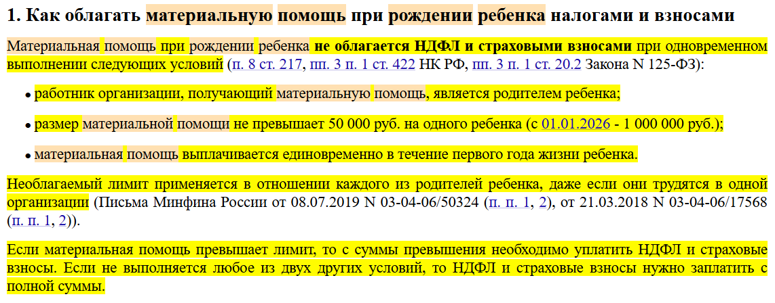  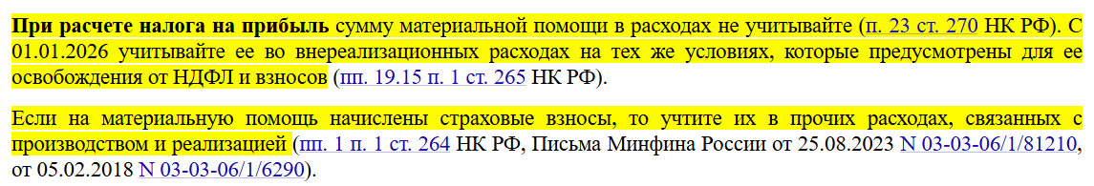  - обратить внимание на порядок отражения в бухгалтерском учете начисления и выплаты материальной помощи при рождении ребенка
Результат | Готовое решение: Как учитывать начисление и выплату материальной помощи при рождении ребенка (КонсультантПлюс, 2025)
Вывод | Таким образом, правильно учесть начисление и выплату материальной помощи при рождении ребенка, как в налоговом, так и в бухгалтерском учете, поможет Готовое решение в Системе КонсультантПлюс.
Окончание примера | Остаться в Готовом решении

[Вернуться к слайду с формулировкой примера]

СФР утвердил показатели по видам экономической деятельности для предоставления скидки к тарифу взносов на травматизм в 2026 г. Соответствующий приказ вступил в силу 29.07.2025. С этой даты страхователи могут обращаться в фонд с заявлением о скидке. Его нужно подать не позднее 1 ноября.

Образец заполнения заявления об установлении скидки к страховому тарифу на обязательное социальное страхование от несчастных случаев на производстве и профессиональных заболеваний приводится в Рабочей тетради на стр. ___.

Коллеги, обратите внимание, условия для предоставления скидки следующие:
- компания зарегистрирована до 2022 г.;
- показатели по травматизму ниже отраслевых значений;
- нет задолженности по взносам на травматизм;
- в 2025 г. не было смертельных несчастных случаев.
Размер скидки СФР считает по Методике Минтруда, максимум - 40% тарифа. Тарифы взносов составляют от 0,2 до 8,5% в зависимости от класса профессионального риска основного вида деятельности компании. Тариф на текущий год указан в уведомлении, полученном от СФР. Если до 01.05.2026 фонд не уведомит о новом тарифе, в 2026 г. взносы начисляют по тому же тарифу.

СФР в своем сообщении отметил, что обновленные правила подтверждения основного вида экономической деятельности отменяют обязанность по представлению сведений не для всех. В отношении обособленных подразделений юрлиц, зарегистрированных как самостоятельные страхователи, порядок подтверждения остается прежним. Они продолжат направлять в фонд документы для подтверждения основного вида экономической деятельности, заполненные на основе данных бухгалтерской отчетности за предыдущий год.
Напомню, коллеги, с 01.09.2025 заработали изменения в Законе о страховании от несчастных случаев на производстве и Законе о госрегистрации юрлиц и ИП. Среди новшеств следующие:
- подтверждать основной вид деятельности для определения тарифа страховых взносов на травматизм на основе бухгалтерской отчетности за предыдущий год надо только по подразделениям, которые имеют банковские счета и производят выплаты физлицам;
- при камеральной или выездной проверке СФР проконтролирует, соответствует ли основной вид деятельности заявленному, и, если нужно, изменит тариф;
- СФР сообщит страхователю о том, что сведения из ЕГРЮЛ или ЕГРИП противоречат фактическому основному виду деятельности, если выявит это;
- в общем случае фонд сам определяет размер тарифа по сведениям из ЕГРЮЛ или ЕГРИП на 15 апреля текущего года. Если на эту дату основной вид деятельности у страхователя изменится, фонд до 1 мая текущего года уведомит его о тарифе с начала года;
- в ЕГРЮЛ и ЕГРИП отражают основной и дополнительный виды деятельности с указанием не менее четырех цифровых знаков кода, а также доли этих видов деятельности;
- организации и ИП могут изменять коды ОКВЭД заявительного типа в ЕГРЮЛ и ЕГРИП в любое время, если это касается дополнительных видов деятельности.

Правительство РФ приостановило начисление мобилизованным гражданам пеней по налогам и страховым взносам в рамках НК РФ. Освобождение распространяется на правоотношения, возникшие с 21.09.2022. Изменения уже заработали.
Данная мера будет действовать весь период военной службы и до 28-го числа включительно третьего месяца, следующего за месяцем окончания мобилизации или увольнения.

Напомню, для мобилизованных действует ряд налоговых послаблений. Чтобы ими воспользоваться, не требуется подавать в инспекцию какие-либо документы. Минобороны РФ само представляет в ФНС сведения о мобилизованных, в том числе о дате присвоения статуса военнослужащего и дате увольнения. Налоговая служба, в свою очередь, направляет информацию в СФР, ФССП России и другие ведомства.

 | ФНС запустила промостраницу, посвященную мерам налоговой поддержки мобилизованных и их бизнеса. На ней собраны все меры поддержки, в том числе для мобилизованных физлиц, а также реализована возможность задать вопрос: https://www.nalog.gov.ru/rn77/mobilization/

ОБЗОР_003_2

Вступление | Разобраться, какие послабления в части сроков уплаты налогов, сборов, сдачи отчетности, налоговых проверок и ответственности существуют для мобилизованных на военную службу в ВС РФ, поможет Система КонсультантПлюс.  Пример N ОБЗОР_003_2. Условие примера приведено на слайде и в Рабочей тетради на стр. ___.

[Открыть слайд с формулировкой примера]

Задание | Найти сроки уплаты налогов мобилизованными
Решение примера | - перейти в Быстрый поиск и набрать – срок уплаты налогов мобилизованными  - перейти в Готовое решение: Какие гарантии и льготы положены работникам из числа мобилизованных, добровольцев или контрактников, а также членам их семей (КонсультантПлюс, 2025) (первый документ в списке)  - зачитать выделенные фрагменты  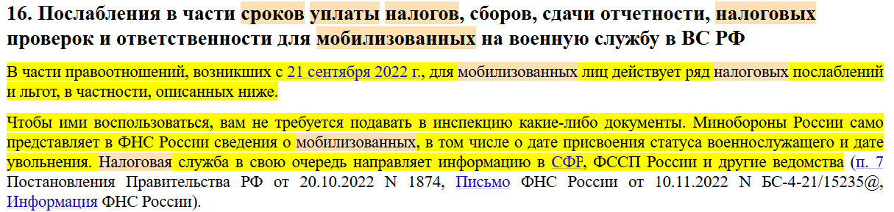  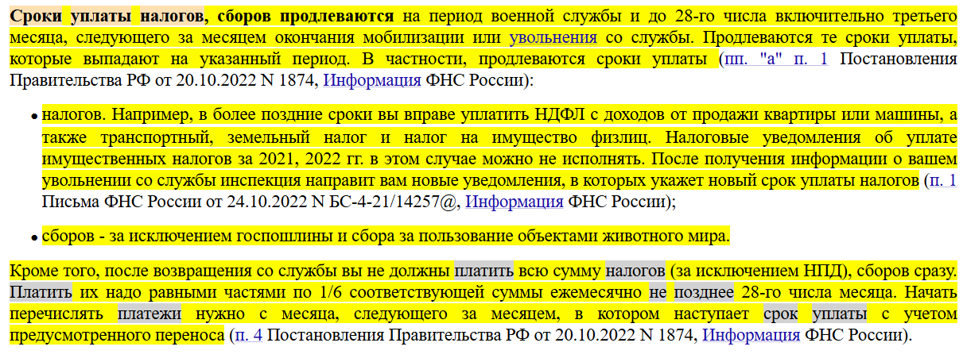  - обратить внимание на Пример расчета сроков уплаты мобилизованным налога на имущество физических лиц
Результат | Готовое решение: Какие гарантии и льготы положены работникам из числа мобилизованных, добровольцев или контрактников, а также членам их семей (КонсультантПлюс, 2025)
Вывод | Таким образом, разобраться, какие послабления в части сроков уплаты налогов, сборов, сдачи отчетности, налоговых проверок и ответственности существуют для мобилизованных на военную службу в ВС РФ, поможет Готовое решение в Системе КонсультантПлюс.
Окончание примера | Остаться в Готовом решении

[Вернуться к слайду с формулировкой примера]

Коллеги, далее рассмотрим разъяснения ведомств по вопросам, связанным с удержанием НДФЛ с выплат работникам и предоставлением вычетов.

РАЗЪЯСНЕНИЯ ПО НДФЛ

Минфин напомнил о лимитах для расчета среднего заработка. Компенсационные выплаты при увольнении не облагаются НДФЛ в пределах трех среднемесячных заработков (для работников Крайнего Севера и приравненных местностей - шести). Для расчета применяют тот же порядок исчисления среднего заработка, что и при назначении пособия по беременности и родам и ежемесячного пособия по уходу за ребенком.
Напомню, для правильного расчета НДФЛ при увольнении необходимо:
- определить, облагается ли конкретная выплата НДФЛ (если выплата не облагается, то полностью или в части с учетом установленных лимитов);
- определить налоговую базу, применить вычеты;
- рассчитать сумму налога, умножив сумму выплаты на применяемую к работнику налоговую ставку 13, 15, 18, 20, 22% (в зависимости от суммы дохода за налоговый период) или 30%.
__________________________________________________________________________________

Рассмотрим

Практический пример 2
Условие практического примера N 2 приведено в Рабочей тетради на стр.__

Расчет НДФЛ по ставке 13% с выплат при увольнении

В организации увольняется главный бухгалтер Петров в связи со сменой собственника. Размер компенсации при увольнении составил 228 000 руб. Организация расположена не в районах Крайнего Севера и приравненных к ним местностях.
Рассчитать НДФЛ с выплаты при увольнении.

Решение
Среднемесячный заработок, рассчитанный в порядке, применяемом при назначении пособия по беременности и родам и ежемесячного пособия по уходу за ребенком, составил 45 600 руб. (1 500 руб. x 30,4). При его расчете за основу взяли среднедневной заработок за два календарных года, предшествующие году увольнения (1 500 руб.), так как он больше величины заработка, рассчитанного исходя из МРОТ, но не превысил предельной величины для исчисления пособия.
Необлагаемая сумма выплаты равна 136 800 руб. (45 600 руб. x 3).
Сумма выплаты, превышающая необлагаемую величину, составила 91 200 руб. (228 000 руб. - 136 800 руб.). НДФЛ составит 11 856 руб. (91 200 руб. x 0,13).
__________________________________________________________________________________

ОБЗОР_003_3

Вступление | Правильно облагать НДФЛ компенсации и иные выплаты при увольнении поможет Система КонсультантПлюс.  Пример N ОБЗОР_003_3. Условие примера приведено на слайде и в Рабочей тетради на стр. ___.

[Открыть слайд с формулировкой примера]

Задание | Найти порядок обложения НДФЛ компенсаций и иных выплат при увольнении
Решение примера | - перейти в Быстрый поиск и набрать – НДФЛ компенсации при увольнении  - перейти в Готовое решение: Как облагаются НДФЛ компенсации и иные выплаты при увольнении (КонсультантПлюс, 2025) (первый документ в списке)  - зачитать выделенные фрагменты  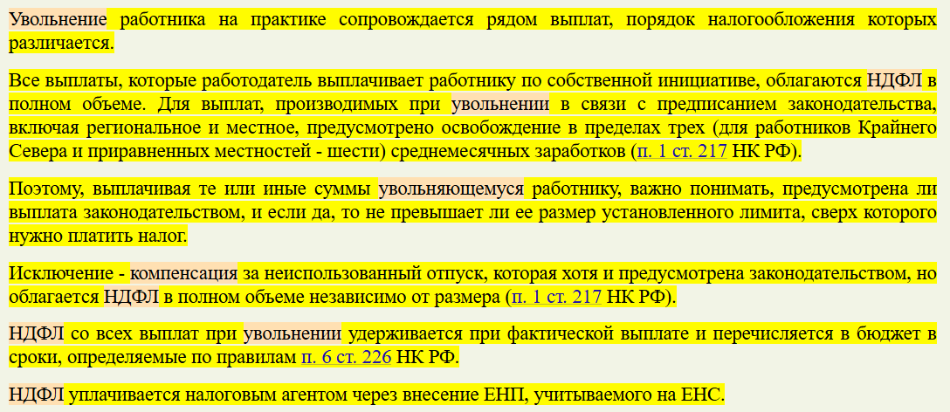  - пролистать Готовое решение, обращая внимание на порядок обложения НДФЛ разных выплат при увольнении, Проф дополнений Готового решения, практические примеры
Результат | Готовое решение: Как облагаются НДФЛ компенсации и иные выплаты при увольнении (КонсультантПлюс, 2025)
Вывод | Таким образом, разобраться, как облагаются НДФЛ компенсации и иные выплаты при увольнении, поможет Готовое решение в Системе КонсультантПлюс.
Окончание примера | Остаться в Готовом решении

[Вернуться к слайду с формулировкой примера]

ФНС указала, кому из налоговых агентов нужно пересчитать НДФЛ и сдать уточненный расчет 6-НДФЛ. Сделать это следует тем, кто руководствовался предыдущими разъяснениями ФНС.
Недавно налоговая служба отозвала свое письмо, в котором разъясняла, как начислять НДФЛ на доходы из среднего заработка работникам Крайнего Севера. Это произошло из-за того, что Минфин указал, как облагать выплаты, связанные с районными коэффициентами и надбавками.
Те, кто применял прежние разъяснения ФНС, должны пересчитать НДФЛ с начала года и подать уточненный 6-НДФЛ за 1 квартал 2025 г. При этом на недоимку пени и штраф начислять не будут.
Напомню, коллеги, ранее ФНС придерживалась мнения, что ту часть выплат из среднего заработка, которая относится к районным коэффициентам, облагают по ставке 13% (для дохода не более 5 млн руб.) и 15% (для дохода свыше 5 млн руб.). Минфин решил иначе: если средний заработок не относится к зарплате и к выплате не применяют районные коэффициенты и процентные надбавки, то п. 6.2 ст. 210 НК РФ не используют. То есть всю сумму таких выплат включают в основную базу и облагают по пятиступенчатой шкале.

Теперь рассмотрим разъяснения Минфина в части налогообложения НДФЛ с возмещения работникам командировочных расходов.

По мнению Минфина, компенсации командированным работникам расходов за услуги бизнес-залов аэропортов нет в перечне необлагаемых выплат. Поэтому суммы включают в базу по НДФЛ.
К таким выводам ведомство уже приходило, например, в феврале 2025 г. и декабре 2023 г. Оно среди прочего считает, что эти суммы облагают взносами.

Коллеги, Минфин также уточнил нюанс в части НДФЛ с компенсации расходов на медицинскую страховку при загранкомандировке. При оплате работодателем затрат на загранкомандировки НДФЛ не платят, в частности, с расходов на получение виз. Если для визы нужна медстраховка, ее стоимость в базу не включают. В противном случае с суммы возмещения расходов на медстраховку нужно исчислить налог.

Далее рассмотрим разъяснения ведомств, касающиеся предоставления налоговых вычетов.

ФНС сообщила, что с этого года можно использовать вычет на ГТО при сдаче нормативов и прохождении ежегодной диспансеризации.
Налоговые агенты применяют данный вычет при выплате зарплаты и исчислении НДФЛ по аналогии с другими стандартными вычетами. Работодатели вправе снизить базу на этот вычет единовременно в любом месяце налогового периода, но не ранее месяца, в котором сотрудник подтвердил право на него. Размер вычета составляет 18 000 руб.
Для получения вычета нужно:
- выполнить нормативы ГТО в своей возрастной группе и получить соответствующий знак отличия (то есть сдать нормативы в первый раз) или подтвердить полученный знак отличия (то есть повторно сдать нормативы);
- пройти диспансеризацию.
Для оформления вычета сотрудник должен принести своему работодателю:
- удостоверение о вручении знака отличия;
- справку о прохождении диспансеризации.
__________________________________________________________________________________

Рассмотрим
Практический пример 3
Условие практического примера N 3 приведено в Рабочей тетради на стр.__

Исчисление НДФЛ при предоставлении вычета на ГТО

В феврале 2025 г. сотрудник организации прошел диспансеризацию, получил медицинский допуск к сдаче нормативов ГТО и выполнил их. В апреле 2025 г. он был награжден золотым знаком отличия ГТО. В этом же месяце он представил работодателю справку о прохождении диспансеризации и копию удостоверения лица, выполнившего ГТО.
Вычет полагается в размере 18 000 руб.
Работодатель решил предоставить сотруднику весь вычет за 2025 г. единовременно.
Ближайшая выплата зарплаты работнику в апреле после получения документов составляет 50 000 руб.
Рассчитать НДФЛ.

Решение
При выплате зарплаты НДФЛ к уплате рассчитывают следующим образом:
(50 000 руб. - 18 000 руб.) x 13% = 4 160 руб.
Поскольку вычет был предоставлен в апреле в полном объеме, в следующих месяцах в 2025 г. он предоставляться не будет.
__________________________________________________________________________________

Минфин указал, что справку об оплате образовательных услуг выдают за налоговый период, в котором их оплатили. Это относится и к запросам налогоплательщика в течение года.
С 01.01.2024 справку можно получить у организаций и ИП, оказавших образовательные услуги. Она заменила все документы, которыми до этого подтверждали право на вычет.
Ведомство уже давало подобные разъяснения
Напомню, работодателю для предоставления вычета работнику необходимо иметь:
- письменное заявление на вычет от работника;
- уведомление из налоговой инспекции о подтверждении права на вычет. Такое уведомление работодателю направит сама налоговая инспекция не позднее 30 календарных дней со дня представления ей налогоплательщиком заявления и документов, подтверждающих его расходы на обучение.

Образец заполнения заявления о предоставлении социального вычета на обучение у работодателя приводится в Рабочей тетради на стр. ___.

Отмечу, коллеги, социальный налоговый вычет на обучение предоставляется работнику в сумме фактически произведенных им расходов на его обучение, обучение его брата (сестры), детей, но не более установленных пределов. Предельный размер социального налогового вычета для работника на свое обучение, обучение брата (сестры) - 150 000 руб. за год в совокупности с отдельными видами вычетов.

РАЗЪЯСНЕНИЯ ПО СТРАХОВЫМ ВЗНОСАМ

Коллеги, а теперь перейдем к рассмотрению разъяснений ведомств по вопросам начисления и уплаты страховых взносов с различных видов расходов и отражения их в отчетности.

Минфин разъяснил, как в РСВ отразить расходы на командировку, если работодатель оплатил их сам. В расчет включают все выплаты работникам, в т.ч. оплату расходов на командировки. Отражение суммы расходов на командировки не зависит от порядка их осуществления.
Напомним, специальных строк для отражения в расчете командировочных выплат не предусмотрено.
Таким образом, если работодатель сам купил билет и оплатил проживание работника, эти суммы нужно показать:
- в строках 030 и 040 подраздела 1 раздела 1;
- графе 140 подраздела 3.2.1 раздела 3.
По строке 150 подраздела 3.2.1 раздела 3 следует отразить базу по конкретному работнику. Ее формируют как разницу между выплатами и иными вознаграждениями из графы 140 подраздела 3.2.1 раздела 3 и расходами на командировку.

СФР разъяснил, как заполнить форму ЕФС-1 при реорганизации юридических лиц в форме слияния и кто ее представляет. Специалисты фонда указали, что в случае реорганизации юрлица представляют подраздел 1.1 формы ЕФС-1 с кадровым мероприятием "Переименование" и с указанием в графе 2 даты начала осуществления трудовой деятельности застрахованным лицом в организации-правопреемнике, установленной соответствующим документом (приказ, распоряжение, иной документ юридического лица).
Сведения с мероприятием "Переименование" может подать в СФР любая из этих организаций. При этом приоритет имеет правопреемник.
СФР также указал, что если при реорганизации изменяются и наименование юрлица, и должность работника, дополнительно нужно представить сведения с мероприятием "Перевод". Их может подать только правопреемник.

ОБЗОР_003_4

Вступление | Правильно заполнить и подать сведения о трудовой деятельности (подраздел 1.1 подраздела 1 формы ЕФС-1) поможет Система КонсультантПлюс.  Пример N ОБЗОР_003_4. Условие примера приведено на слайде и в Рабочей тетради на стр. ___.

[Открыть слайд с формулировкой примера]

Задание | Выяснить, как заполнить и подать сведения о трудовой деятельности в ЕФС-1
Решение примера | - перейти в Быстрый поиск и набрать – сведения о трудовой деятельности ефс-1  - перейти в Готовое решение: Как заполнить и подать сведения о трудовой (иной) деятельности (подраздел 1.1 подраздела 1 формы ЕФС-1) (КонсультантПлюс, 2025) (третий документ в списке)  - зачитать выделенные фрагменты  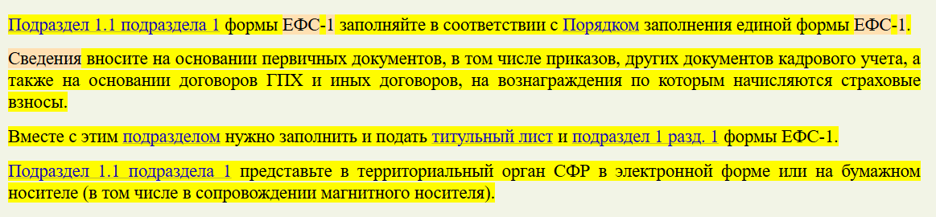  - пролистать Готовое решение и обратить внимание на подробный порядок заполнения подраздела 1.1 подраздела 1 формы ЕФС-1 с примерами заполнения
Результат | Готовое решение: Как заполнить и подать сведения о трудовой (иной) деятельности (подраздел 1.1 подраздела 1 формы ЕФС-1) (КонсультантПлюс, 2025)
Вывод | Таким образом, подробный порядок заполнения подраздела 1.1 подраздела 1 формы ЕФС-1 вместе с примерами заполнения можно найти в Готовом решении в Системе КонсультантПлюс.
Окончание примера | Остаться в Готовом решении

[Вернуться к слайду с формулировкой примера]

Коллеги, теперь проанализируем разъяснения в части обложения страховыми взносами компенсаций.

Минфин указал, что взносы на компенсацию за нарушение срока перечисления заработной платы начисляют по общим правилам как на выплаты по трудовым отношениям.
Поскольку компенсация за нарушение срока перечисления заработной платы выплачивается в рамках трудовых отношений, она является объектом обложения взносами на обязательное пенсионное и медицинское страхование, а также на страхование по ВНиМ и от несчастных случаев. Данная компенсация прямо не названа как выплата, не облагаемая страховыми взносами.
В отношении взносов на обязательное пенсионное и медицинское страхование, а также на страхование по ВНиМ данную позицию подтверждают и другие письма Минфина.
При этом у судов иной подход. Они считают, что компенсация - вид материальной ответственности работодателя. К такому выводу пришел, например, Арбитражный Суд Северо-Западного округа.
Ранее Президиум ВАС РФ пришел к аналогичным выводам. Суд исходил из того, что компенсацию за нарушение срока перечисления заработной платы следует отнести к компенсационным выплатам, связанным с выполнением физическим лицом своих трудовых обязанностей. Такие выплаты не подлежат обложению страховыми взносами.

Минфин разъяснил, как быть с налогами и взносами в части возмещения работникам затрат по аренде жилья. Такие выплаты не облагают страховыми взносами и НДФЛ, если компенсация установлена законодательством РФ, субъекта РФ или муниципалитета. При этом суммы освобождают от НДФЛ в пределах норм по законодательству РФ.

Конспект вопроса ОБЗОР_005

«Зарплата, пособия, судебная практика»

Коллеги, рассмотрим изменения в ТК РФ и других НПА в части выплаты пособий и зарплаты.

ЗАРПЛАТА И ПОСОБИЯ

С 11.08.2025 заработали поправки в ТК РФ в части выплат при увольнении. В случае расторжения трудового договора в связи с ликвидацией организации либо сокращением численности или штата организации работникам, которые на день увольнения трудились по совместительству и продолжили выполнение соответствующей работы после увольнения с основной работы, предоставляются гарантии в виде выплаты выходного пособия.
Аналогично в ТК РФ уточнили гарантии для тех, кто работает в районах Крайнего Севера и приравненных к ним местностях.
Напомню, коллеги, в конце прошлого года Конституционный Суд РФ указал, что при увольнении по указанным выше основаниям выплаты за период трудоустройства должны получать в том числе совместители. Посредством внесения правок в ТК РФ было реализовано Постановление Конституционного Суда РФ от 22.11.2024 N 54-П.
Напомню, выходное пособие выплачивают в день увольнения всем работникам (в том числе сезонным), кроме тех, которые приняты на срок до двух месяцев. Им такое пособие выплачивается, только если это предусмотрено в коллективном или трудовом договоре, в федеральном законе. Сейчас на федеральном уровне нет специальных правил о выплате выходного пособия таким работникам.
Если суммы, положенные при увольнении по сокращению, не выплачены или выплачены несвоевременно, то возможны следующие риски:
- материальная ответственность по ст. 236 ТК РФ, например, за невыплату в полном объеме выходного пособия при увольнении. В этом случае необходимо выплатить работнику все причитающиеся суммы с процентами в соответствии с данной нормой;
- административная ответственность по ч. 6, 7 ст. 5.27 КоАП РФ (если эти действия не содержат уголовно наказуемого деяния в соответствии со ст. 145.1 УК РФ).

ОБЗОР_005_1

Вступление | Правильно сократить совместителей поможет Система КонсультантПлюс.  Пример N ОБЗОР_005_1. Условие примера приведено на слайде и в Рабочей тетради на стр. ___.

[Открыть слайд с формулировкой примера]

Задание | Найти порядок сокращения совместителей
Решение примера | - перейти в Быстрый поиск и набрать – сокращение совместителей  - перейти в Готовое решение: Как произвести сокращение совместителей (КонсультантПлюс, 2025) (первый документ в списке)  - зачитать выделенные фрагменты  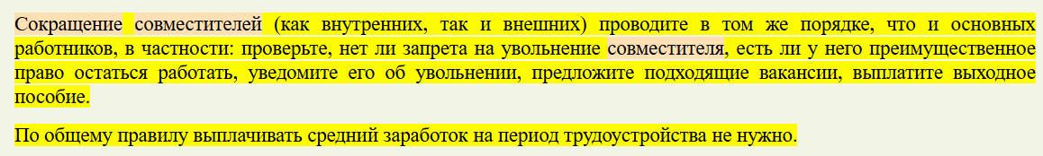  - пролистать Готовое решение, обращая внимание на подробный порядок сокращения как внешнего, так и внутреннего совместителей, а также образец формулировки в уведомлении для внешнего совместителя о сокращении
Результат | Готовое решение: Как произвести сокращение совместителей (КонсультантПлюс, 2025) {КонсультантПлюс}
Вывод | Таким образом, подробный порядок сокращения как внешнего, так и внутреннего совместителей, а также образец формулировки в уведомлении для внешнего совместителя о сокращении можно найти в Готовом решении в Системе КонсультантПлюс.
Окончание примера | Остаться в Готовом решении

[Вернуться к слайду с формулировкой примера]

С 01.09.2025 действует новый порядок назначения и выплаты пособия по беременности и родам обучающимся женщинам. Изменения затрагивают женщин, которые учатся:
- в профессиональных образовательных организациях;
- образовательных организациях высшего образования;
- образовательных организациях дополнительного профессионального образования;
- научных организациях.
При этом не важно, платное это обучение или нет.
Полномочия по назначению и выплате пособия по беременности и родам обучающимся женщинам переданы СФР и его территориальным органам. Теперь пособие выплачивают за счет межбюджетных трансфертов из федерального бюджета бюджету СФР. Ранее данная выплата производилась по месту учебы женщины образовательной организацией.
Размер выплаты обычно соответствовал размеру средней стипендии. С 01.09.2025 размер пособий устанавливается на уровне регионального прожиточного минимума и зависит от регистрации.
Также дополнен перечень документов (сведений), необходимых для назначения и выплаты пособия обучающимся женщинам.
Подать заявление на получение пособия можно тремя способами:
- через портал "Госуслуги";
- в клиентских службах СФР;
- очно в МФЦ.
Для оформления выплаты очно потребуется представить справку из медицинской организации, подтверждающую период нетрудоспособности, а также справку из учебного заведения об обучении на очной форме с указанием срока отпуска по беременности и родам. Решение о назначении пособия СФР примет в течение 10 рабочих дней со дня поступления заявления и необходимых сведений. В отдельных случаях срок принятия решения может быть продлен на 20 рабочих дней. Пособие выплатят в течение пяти рабочих дней после принятия решения о его назначении.
Фонд также пояснил, что если заявление на выплату пособия студентка подала до 01.09.2025, то его рассматривает образовательная организация. Пособие, которое выплачено по старым правилам, по новым не назначается.

СФР указал, что закон не предусматривает выборочную потерю трудоспособности. Если застрахованное лицо трудится у страхователя на основной работе и по внутреннему совместительству (в т.ч. дистанционно) на момент страхового случая, ему устанавливают потерю трудоспособности в целом, а не по конкретной работе. Если человек продолжает работать как совместитель, оснований для выплаты пособия нет.

Обратите внимание, коллеги, порядок оплаты больничного листа внутреннему совместителю ничем не отличается от оплаты основному работнику, но сам расчет пособия имеет особенность. Разберемся подробнее.
Больничный лист является основанием для назначения и выплаты пособий. Отдельно именно для внутреннего совместителя не предусмотрено оформление больничного листа.
При расчете пособия внутреннему совместителю необходимо включить в базу для расчета больничного все выплаты и вознаграждения за расчетный период, на которые начислены страховые взносы. Для расчета больничного учитывают оплату работы по совместительству и по основному месту работы, поскольку и тот, и другой заработок облагается страховыми взносами. При этом важно помнить, что общая сумма учитываемых за год выплат не должна превышать предельной величины базы для начисления страховых взносов за соответствующий год.

СУДЕБНАЯ ПРАКТИКА

Коллеги, а теперь проанализируем судебные решения по вопросам подачи сведений в СФР, предоставления скидки на тариф страховых взносов на травматизм, возмещения расходов по авансовым отчетам и другие актуальные судебные решения.
Первое дело, которые мы с вами рассмотрим, касается необходимости повторной подачи сведений в СФР для выплаты больничного.
Суд подтвердил, что повторно подавать в СФР документы для выплаты пособия по временной нетрудоспособности не нужно. В рассматриваемом деле организация одновременно получила данные о закрытии электронного больничного и запрос СФР. Страхователь разместил сведения для расчета пособия по больничному листу.
Фонд оштрафовал организацию за несвоевременную подачу информации. Страхователь обратился в суд. Три инстанции его поддержали.
Суды установили, что организация передала сведения для пособия в день, когда получила сообщение о закрытии больничного. Следовательно, на момент запроса у фонда были данные для назначения пособия. Он нарушил правило: при наличии у страховщика информации ее не запрашивают у страхователя.
Суды пришли к выводу, что срок подачи сведений не нарушен. Информацию направили вовремя. Ответственность установлена за непредставление данных для пособия, а не за отсутствие ответа на конкретный запрос.

Далее рассмотрим судебную практику в части сдачи отчета ЕФС-1.
Суд не согласился со штрафом, когда отчет ЕФС-1 сдали позже срока из-за технического сбоя. Рассматривалась ситуация, когда страхователь подал ЕФС-1 и при этом часть сведений в СФР поступила с опозданием из-за технического сбоя у оператора. Фонд начислил штраф.
Суды трех инстанций отменили этот штраф. Они выявили, что страхователь загрузил файл в систему в срок. Однако оператор его не отправил из-за технической недоработки.
Суды пришли к выводу, что страхователь не виновен. Опоздание при подаче сведений произошло по техническим причинам, которые не зависят от воли страхователя.
Отметим, судьи могут согласиться со штрафом, если страхователь сам вызвал технические неполадки. Так, например, поступил 4-й Арбитражный апелляционный суд.
Если сбой был на стороне фонда, то судьи могут не поддержать санкции. Например, Арбитражный Суд Московского округа отменил штраф за опоздание из-за сбоя при передаче сведений для выплаты пособия по больничному.

Суд отменил штраф в случае, когда страхователь не смог направить электронный ЕФС-1 из-за удостоверяющего центра. СФР оштрафовал организацию за то, что она в срок не подала сведения о начисленных страховых взносах. Суды действия фонда не поддержали поскольку:
- отчет ЕФС-1 направили почтой вовремя;
- подать его онлайн не могли, поскольку у удостоверяющего центра истек срок аккредитации и все выданные им квалифицированные сертификаты электронной подписи перестали действовать;
- фонд не доказал, что неподача электронных сведений связана с бездействием страхователя или несвоевременностью его действий по получению электронной подписи.

Коллеги, далее проанализируем судебную практику по вопросу предоставления скидки на тариф страховых взносов на травматизм.
Суд указал, что ДТП из-за третьих лиц не влияет на скидку на тариф страховых взносов на травматизм. В рассматриваемом деле страхователь заявил скидку к тарифу взносов на травматизм. СФР ему отказал, поскольку несчастных случаев было больше, чем позволено для скидки. Страхователь с этим не согласился, так как один из случаев – ДТП, которое произошло по вине третьего лица. Первая инстанция и апелляция поддержали страхователя.
Апелляция указала: страховые случаи, которые произошли по вине третьих лиц, не нужно включать в расчет скидки к тарифу взносов. В методике расчета прямо не указано, что такие случаи нужно учитывать. Они не лишают права на скидку.
Также апелляция отметила, что показатели соответствуют среднеотраслевым, если убрать спорный случай из расчета скидки.
Суды уже приходили к похожим выводам. Так, Арбитражный суд Центрального округа признал, что отказ в скидке неправомерен, когда ДТП произошло по вине третьего лица и обошлось без смертельного исхода. Арбитражный суд Западно-Сибирского округа указал: смертельные случаи, которые произошли по вине третьих лиц, не влияют на скидку.

Напомню, коллеги, СФР вправе устанавливать работодателю скидку к страховому тарифу по взносам на страхование от несчастных случаев. Она назначается, если одновременно соблюдаются следующие условия:
- организация ведет деятельность в течение трех и более лет с даты регистрации до года расчета скидки;
- на день подачи заявления нет недоимки, выявленной в том числе в ходе камеральной или выездной проверки, и (или) пеней и штрафов, начисленных по итогам камеральной или выездной проверки;
- не было страховых случаев со смертельным исходом в году, предшествующем году подачи заявления. Исключение - случаи, произошедшие по вине третьих лиц;
- все показатели организации по травматизму ниже отраслевых значений.
К таким показателям относятся:
- отношение суммы страхового обеспечения к общей сумме начисленных взносов на травматизм;
- количество страховых случаев на 1000 работников;
- количество дней временной нетрудоспособности в связи с несчастными случаями на один несчастный случай, исключая случаи со смертельным исходом.
Размер скидки СФР устанавливает в процентах к страховому тарифу в соответствии с Методикой расчета скидок и надбавок. Максимальный ее размер не может превышать 40%.
На размер скидки влияют:
- результаты специальной оценки условий труда;
- результаты обязательных медицинских осмотров работников;
- сумма расходов на страховое обеспечение, в частности, выплаты пособий в связи с несчастными случаями на производстве.

Переходим к заключительному спору. Суд рассмотрел ситуацию, когда работникам возмещали расходы по авансовым отчетам со слип-чеками. СФР посчитал, что расходы не подтверждены. В слип-чеках нет порядкового номера за смену, места расчета, наименования продавца, его ИНН, наименования товаров и т.д. Подотчетные суммы проверяющие включили в базу по взносам на травматизм.
Суды с контролерами согласились:
- по указаниям банка подотчетные лица обязаны сдавать авансовые отчеты с подтверждающими документами, которые содержат обязательные реквизиты;
- Закон о ККТ содержит перечень информации, которая должна быть в кассовом чеке (БСО);
- в слип-чеках нет обязательных реквизитов по Закону о бухучете;
- их оформляют при расчетах картой, слип-чеки выдает терминал, а не ККТ;
- слип-чек не заменяет кассовый, его нельзя считать первичкой;
- неподтвержденные расходы облагают взносами как выплаты в рамках трудовых отношений.

Конспект вопроса ОБЗОР_006

«Кадры: важные поправки и судебная практика»

ПРОВЕРКИ ГИТ

Коллеги, давайте приступим к теме «Кадры: важные поправки и судебная практика». Правительство скорректировало Положение о контроле за соблюдением трудового законодательства. Срок действия документа продлили на год – до 31.12.2026. Контролируемое лицо может подать заявление об изменении категории риска осуществляемой им деятельности через единый портал госуслуг – раньше такой возможности не было. Внесли изменения и в периодичность проведения обязательных профилактических визитов работодателей в зависимости от присвоенной категории риска. Теперь при проведении профилактического визита можно использовать мобильное приложение "Инспектор", а при инспекционном визите, рейдовом осмотре, выездной проверке - средства дистанционного взаимодействия, в том числе видео-конференц-связи, а также мобильное приложение "Инспектор".
Срок проведения обязательного профилактического визита не может превышать 10 рабочих дней и может быть продлен на срок, необходимый для проведения экспертизы, испытаний. Раньше он был значительно короче – 8 часов без возможности продления. Изменения начали действовать с 28 июля.

ОБЗОР_006_1

Вступление | Разобраться, за какие нарушения трудового законодательства может оштрафовать трудовая инспекция, поможет Система КонсультантПлюс.  Пример N ОБЗОР_006_1. Условие примера приведено на слайде и в Рабочей тетради на стр. ___.

[Открыть слайд с формулировкой примера]

Задание | Выяснить, за какие нарушения может оштрафовать трудовая инспекция
Решение примера | - перейти в Быстрый поиск и набрать – штрафы трудовой инспекции  - перейти в Готовое решение: За что штрафует трудовая инспекция (КонсультантПлюс, 2025) (второй документ в списке)  - зачитать выделенные фрагменты  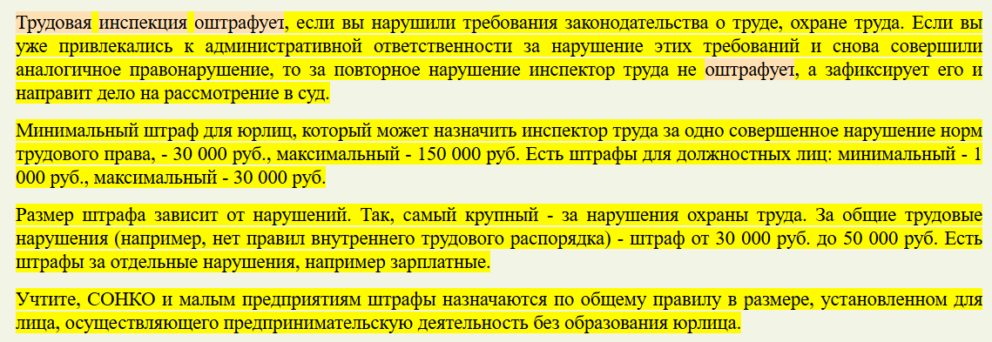  - обратить внимание на Оглавление  - обратить внимание на подробную информацию о том, за какие конкретно нарушения может оштрафовать трудовая инспекция, размеры штрафов  - перейти в раздел 9. «В каких случаях штраф трудовой инспекции можно признать недействительным»  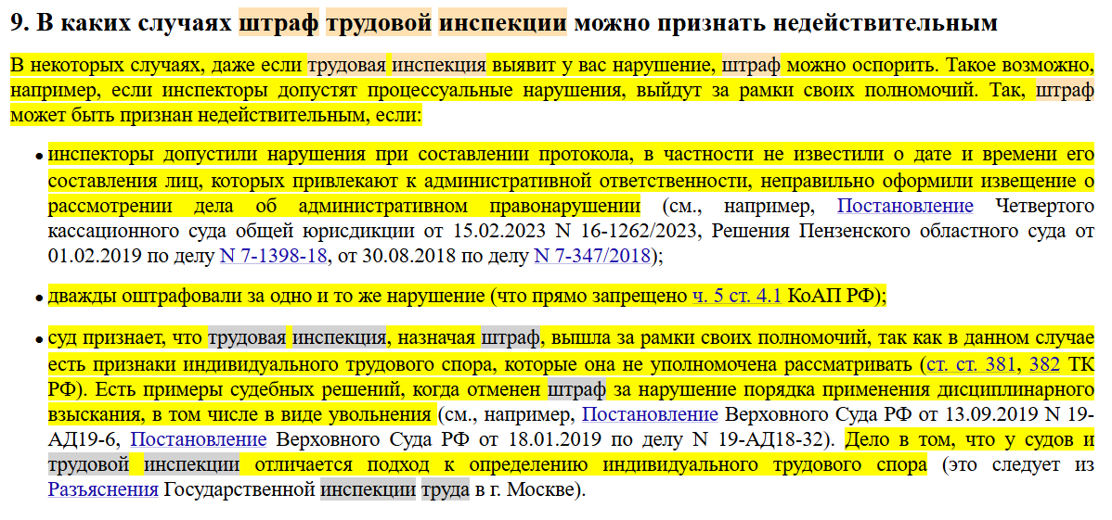
Результат | Готовое решение: За что штрафует трудовая инспекция (КонсультантПлюс, 2025)
Вывод | Таким образом, Готовое решение поможет вам разобраться, за какие конкретно нарушения может оштрафовать трудовая инспекция, выяснить размеры штрафов, а также узнать, в каких случаях штраф можно признать недействительным.
Окончание примера | Остаться в Готовом решении

[Вернуться к слайду с формулировкой примера]

ВНЕОЧЕРЕДНОЕ МЕДОСВИДЕТЕЛЬСТВОВАНИЕ ВОДИТЕЛЕЙ

С 1 марта 2027 года вступят в силу поправки в закон о безопасности дорожного движения. Они конкретизируют порядок направления водителей на внеочередное медосвидетельствование. Давайте разберем обновления.
Начнем с оснований для направления на внеочередное медосвидетельствование. Медорганизация направит водителя на внеочередное освидетельствование в таких случаях:
- подтвердили заболевание или состояние, признаки которого выявили при обязательном периодическом медосмотре, - показание или ограничение к управлению транспортом;
- обнаружили заболевание - противопоказание к управлению транспортом. Выявить его могут, в частности, при медосмотре и оказании помощи.
Клиника уведомит водителя и МВД. Водитель должен пройти освидетельствование в течение 3 месяцев.
Перейдем к заключению по результатам освидетельствования, в том числе внеочередного. Его подготовят в электронной форме и разместят в федеральном реестре документов в ЕГИСЗ. Информацию о заключении направляют в МВД. Клиника должна сообщить водителю о результатах освидетельствования и о том, что сведения переданы в МВД. Водитель вправе получить заключение на бумаге. Медорганизации федеральных органов, в которых предусмотрена военная и приравненная к ней служба, будут оформлять заключение только на бумаге. Напомним, сейчас заключение выдают на специальных бланках по форме N 003-В/у.
Коллеги, обратите ваше внимание, что по новым правилам, если водитель не пройдет внеочередное освидетельствование в течение 3 месяцев, право на управление транспортом аннулируют. Право восстановят, если водитель получит заключение об отсутствии противопоказаний к управлению транспортом. При этом учтут медицинские ограничения.
Напомню, коллеги, что новшества о медосвидетельствовании вступят в силу с 1 марта 2027 года.

НАЦИОНАЛЬНЫЙ МЕССЕНДЖЕР И ПЕРСОНАЛЬНЫЕ ДАННЫЕ

Коллеги, опубликован закон о российском многофункциональном сервисе обмена информацией. Основные правила об этом сервисе вступили в силу 24 июня 2025 года, но применяться будут не сразу. Давайте рассмотрим подробности.
Цель создания национального мессенджера МАХ – сделать более доступными услуги и сервисы в различных сферах жизни, создать комфортное и безопасное использование информационных технологий, обеспечить конфиденциальность передаваемой и получаемой информации.
С помощью сервиса граждане вправе не только безопасно обмениваться сообщениями, но и благодаря интеграции Госуслуг и прочих систем, в частности, подтверждать:
- возраст или право на льготы;
- личность при оказании гостиничных услуг;
- обучение по программам общего либо профессионального образования;
- информацию, которую можно предъявить через Госуслуги в виде QR-кода, например, водительские права.
По общему правилу нельзя требовать оригиналы документов, если гражданин показал данные из них через многофункциональный сервис. Бизнес вправе направлять гражданину-пользователю национального мессенджера информацию, которую нужно предоставлять по законодательству или договору. При этом не надо, например, получать согласие на такие действия или править договор.
Минцифры считает, что Закон о национальном мессенджере не запрещает заверять документы электронной подписью в других сервисах. То есть мессенджер MAX необязателен для подписания электронных документов. Также неверно полагать, что на платформу MAX надо направлять все документы на подпись в Госключе. Подобной обязанности нет даже в части заявлений из Госуслуг. Через национальный мессенджер могут, например, уведомить о поступлении документов в Госключ.
По сути, закон дает возможность пользователям MAX упрощенно, то есть в чатах, обмениваться документами на подпись. Речь идет о договорах с операторами связи и т.д. За само подписание в таком случае отвечает Госключ.
Вернемся к закону N 156-ФЗ. Новый закон затронул и правила обработки персональных данных. В частности, с 1 сентября 2025 года согласие на обработку персональных данных нужно всегда оформлять отдельным документом. Ввели обязанность оформлять согласие на обработку персональных данных всегда отдельно от другой информации или документов, которые физлицо подтверждает либо подписывает. Новшество исключит частую практику, когда разрешение обрабатывать личные сведения включают в пользовательские соглашения и т.д. Раньше похожее ограничение касалось только согласия на обработку данных, которые физлицо разрешает распространять. Этот документ по-прежнему составляют отдельно от иных согласий того же субъекта на работу с его персональной информацией.

ОБЗОР_006_2

Вступление | Разобраться, в каких случаях согласие на обработку персональных данных не требуется, поможет Система КонсультантПлюс.  Пример N ОБЗОР_006_2. Условие примера приведено на слайде и в Рабочей тетради на стр. ___.

[Открыть слайд с формулировкой примера]

Задание | Выяснить, в каких случаях не требуется согласие на обработку персональных данных
Решение примера | - перейти в Быстрый поиск и набрать – СОГЛАСИЕ НА ОБРАБОТКУ ДАННЫХ НЕ ТРЕБУЕТСЯ  - перейти в Готовое решение: В каком порядке должна осуществляться обработка персональных данных физлиц (КонсультантПлюс, 2025) (пятый документ в списке)  - зачитать выделенные фрагменты  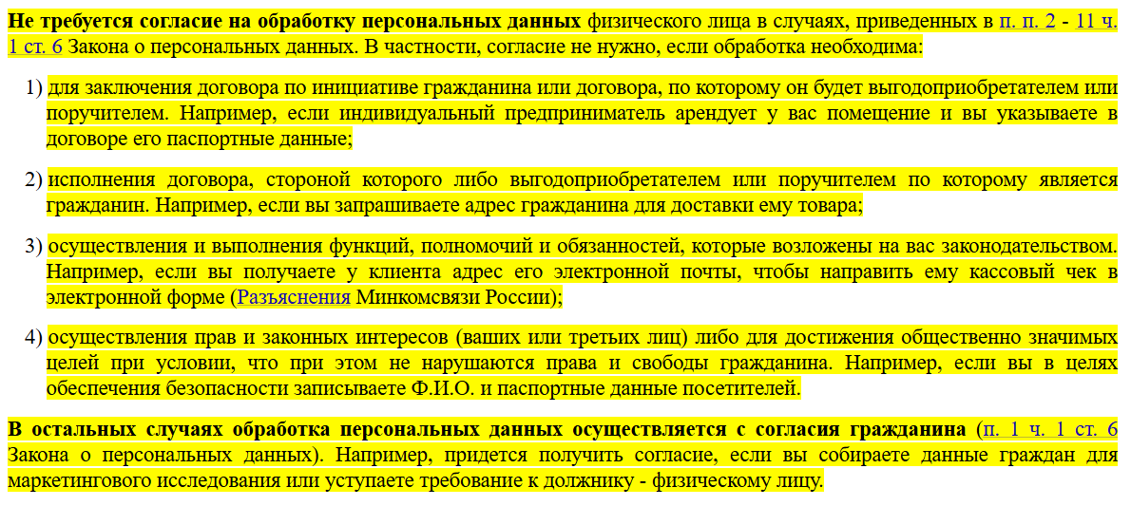  - обратить внимание на дополнительную информацию под знаками «+»
Результат | Готовое решение: В каком порядке должна осуществляться обработка персональных данных физлиц (КонсультантПлюс, 2025)
Вывод | Таким образом, разобраться, в каких случаях не нужно получать согласие на обработку персональных данных, поможет Готовое решение в Системе КонсультантПлюс.
Окончание примера | Остаться в Готовом решении

[Вернуться к слайду с формулировкой примера]

С 5 сентября действует измененное Положение о госконтроле (надзоре) за обработкой персональных данных. Правительство обновило критерии, по которым деятельность организаций и ИП относят, в частности, к группам тяжести последствий возможного нарушения в сфере персональных данных (далее – группа тяжести).
Коллеги, рассмотрим отдельные поправки на примерах первых двух групп тяжести "А" и "Б".
В группе "А" среди прочего появилась:
- обработка в системах с информацией о более 100 тыс. физлиц в регионе или во всей РФ;
- обработка по согласию физлица, когда по закону получать такое согласие необязательно.
Группа "Б" изменилась сильнее. Сравнение старых и новых критериев представлены в таблице 1 на стр.__ Вашей рабочей тетради.
Т а б л и ц а 1
Сравнение критериев группы тяжести «Б»

Прежние критерии | Действующие критерии
Обработка сведений о детях, когда законы ее не предусматривают | Обработка сведений о детях, когда законы, наоборот, ее предусматривают
Обработка данных в системах с информацией о более 20 тыс. физлиц в регионе или во всей РФ | Обработка данных в системах с информацией о более 10 тыс. физлиц в регионе или во всей РФ
Сбор сведений с помощью иностранных программ и сервисов | Сбор сведений с помощью заграничных баз данных в ряде случаев
Обработка данных в целях, которые отличаются от заявленных при сборе | Обезличивание информации и обработка его результатов без предоставления третьим лицам
 | Трансграничная передача в ряде случаев персональных данных без уведомления о планах ее совершать

Некоторые изменения проверок персональных данных такие же, как и в проверках трудового законодательства. Например, также увеличили максимальный срок проведения обязательного профилактического визита – с 5 до 10 рабочих дней. Также регламентируется использование приложения "Инспектор" при проведении контрольных (надзорных) мероприятий. Изменили перечень оснований проведения внеплановых контрольных (надзорных) мероприятий и скорректировали периодичность проведения плановых мероприятий. Кроме того, уточнен порядок обжалования решений контролирующих органов, действий (бездействия) должностных лиц.

ОБЗОР_006_3

Вступление | Выяснить, как контролируется соблюдение требований в сфере персональных данных, поможет Система КонсультантПлюс.  Пример N ОБЗОР_006_3. Условие примера приведено на слайде и в Рабочей тетради на стр. ___.

[Открыть слайд с формулировкой примера]

Задание | Выяснить, как контролируется соблюдение требований в сфере персональных данных
Решение примера | - перейти в Быстрый поиск и набрать – контроль требований персональные данные  - перейти в Готовое решение: Как Роскомнадзор контролирует соблюдение требований в сфере персональных данных (КонсультантПлюс, 2025) (первый документ в списке)  - зачитать выделенные фрагменты  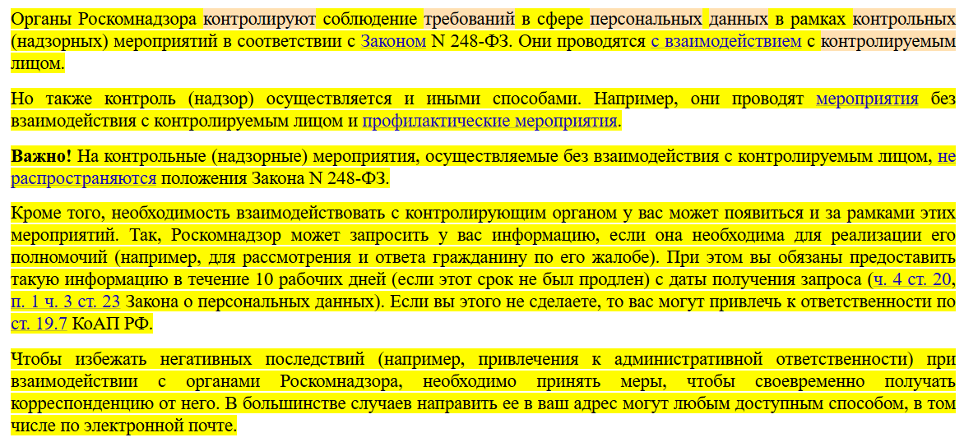
Результат | Готовое решение: Как Роскомнадзор контролирует соблюдение требований в сфере персональных данных (КонсультантПлюс, 2025)
Вывод | Таким образом, разобраться, как контролируется соблюдение требований в сфере персональных данных, поможет Готовое решение в Системе КонсультантПлюс.
Окончание примера | Остаться в Готовом решении

[Вернуться к слайду с формулировкой примера]

ДОКУМЕНТЫ ПРИ ТРУДОУСТРОЙСТВЕ ИНОСТРАНЦЕВ

Коллеги, с 6 сентября 2025 года, чтобы привлечь к труду высококвалифицированного специалиста из-за рубежа, ходатайство надо направлять по обновленной форме. В ней надо отмечать дополнительные сведения о работодателе, а также указывать условия, на которых компания нанимает иностранца.

Образец заполнения ходатайства работодателя о привлечении высококвалифицированного иностранного специалиста приводится в Рабочей тетради на стр. ___.

Также МВД обновило уведомление о заключении трудового договора с иностранцем. В скорректированной форме можно указывать несколько адресов, если иностранец работает на территории двух субъектов РФ одновременно. Если иностранный гражданин, в отношении которого уже подавалось уведомление, начинает работать на территории другого субъекта РФ, уведомление в этом субъекте РФ необходимо подать в течение трех рабочих дней с начала осуществления деятельности. Также изменен порядок подачи такого уведомления.
Приказ вступил в силу с 1 сентября 2025 года и действует до 1 сентября 2026 года.

НОВЫЕ НОРМЫ ДЛЯ НЕСОВЕРШЕНОЛЕТНИХ РАБОТНИКОВ

Коллеги, Минтруд утвердил новые предельные нормы переноски и передвижения тяжестей работниками в возрасте до 18 лет. Они будут действовать с 01.03.2026 до 01.03.2032. В документе есть нормы, аналогичные применяемым сейчас. Нормы установлены с учетом массы тары и упаковки.
Так, постоянно в течение рабочей смены юноши 14 и 15 лет смогут вручную поднимать и перемещать груз весом максимум 3 кг, 16 и 17 лет - 4 кг. Для девушек эти нормы ниже на 1 кг.

СУДЕБНАЯ ПРАКТИКА

Коллеги, как обычно, в заключении рассмотрим свежую судебную практику по спорам с работниками.
Сотрудник обратился в суд, чтобы взыскать с работодателя оплату сверхурочной работы. Расчет выполнил с учетом данных с пропускного пункта о входе и выходе. Две инстанции поддерживали сотрудника, однако кассация направила дело на новое рассмотрение. Тот факт, что сотрудник находился на рабочем месте дольше положенного, не говорит о том, что он работал сверхурочно. Нет доказательств, что специалист в это время трудился по поручению работодателя.

Сотрудник подал заявление, в котором просил уволить его в этот же день. Однако приказ о расторжении трудового договора оформили только на следующий день. Работник обратился в суд – он просил, в том числе признать увольнение незаконным, восстановить его на работе и взыскать средний заработок за время вынужденного прогула.
Судьи решили, что процедуру увольнения нарушили. Расстаться с работником могли либо в день из заявления, либо через 2 недели. Стороны не достигли соглашения о расторжении договора на следующий день. Не сработали доводы о том, что сотрудник подал заявление в конце дня и в переписке с кадровиком одобрил дату увольнения.

Разберем еще один спор об увольнении. Сотруднику объявили выговор за то, что его час не было на работе. В следующем месяце его так же наказали за подобное нарушение. На третий раз специалиста уволили за повторный проступок. Все взыскания применили в течение 2 месяцев. Сотрудник оспорил действия работодателя в суде – увольнение признали незаконным. Так как сотрудника наказывали в течение небольшого периода времени, то у него не было возможности исправиться. Работодатель делал это намеренно, чтобы уволить специалиста. Не учли также тяжесть проступка, его обстоятельства, предшествующее поведение сотрудника и его отношение к труду.

В следующем деле сотрудник обратился к работодателю с письменным заявлением предоставить копию положения об особенностях направления работников в служебные командировки. Ему отказали. Работник обратился в суд. Однако судьи поддержали работодателя: документ выдавать не нужно. Он не связан с работой конкретного специалиста, относится к локальным актам организации. Работодатель должен ознакомить с ним под роспись, но выдавать не обязан.

В последнем споре компания пригласила сотрудницу, которая была в ежегодном отпуске, в офис, чтобы успеть за 2 месяца до сокращения вручить уведомление. Она пришла, но с документами ознакомиться отказалась, это зафиксировали в акте. Бумаги направили почтой. После увольнения работница обратилась в суд, чтобы в том числе взыскать зарплату за время вынужденного прогула и премию.
Кассация сочла, что организация не соблюла срок предупреждения о сокращении. Фактически письмо с уведомлением сотрудница получила за месяц до увольнения. В отпуске она была вправе не получать от работодателя документы, в этот период она освобождена от исполнения обязанностей. Акт об отказе принять документы не подтверждал надлежащее вручение уведомления. Дело направили на новое рассмотрение в апелляцию.

ОБЗОР_006_4

Вступление | Интересную судебную практику по увольнению руководителя можно найти в аналитических материалах Системы КонсультантПлюс.  Пример N ОБЗОР_006_4. Условие примера приведено на слайде и в Рабочей тетради на стр. ___.

[Открыть слайд с формулировкой примера]

Задание | Найти обзор споров об увольнении руководителя
Решение примера | - перейти в Быстрый поиск и набрать – СПОРЫ УВОЛЬНЕНИЕ РУКОВОДИТЕЛЯ  - перейти в Обзор: "Споры об увольнении руководителя по решению работодателя: интересная практика за 2024 - 2025 годы" (КонсультантПлюс, 2025) (первый документ в списке)  - зачитать выделенные фрагменты  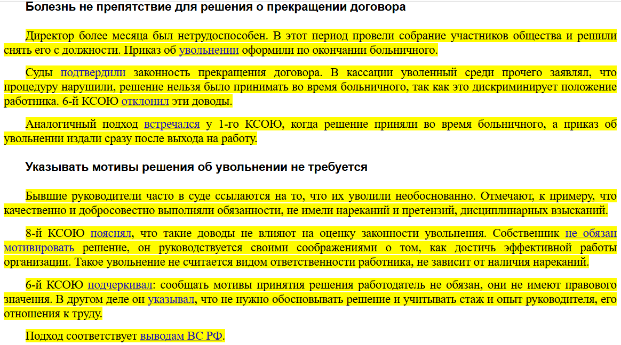  - обратить внимание на ссылки на полные решения судов и на другие споры по увольнению руководителя
Результат | Обзор: "Споры об увольнении руководителя по решению работодателя: интересная практика за 2024 - 2025 годы" (КонсультантПлюс, 2025)
Вывод | Таким образом, получить представление о сложившейся судебной практике по увольнению руководителя помогут аналитические обзоры в Системе КонсультантПлюс.
Окончание примера | Остаться в обзоре

[Вернуться к слайду с формулировкой примера]

Конспект вопроса ОБЗОР_007

«Кадры: разъяснения ведомств и онлайн-инспекции»

РАЗЪЯСНЕНИЯ МИНТРУДА

Коллеги, начнем вопрос с обзора разъяснений Минтруда. Напомню, все реквизиты документов, о которых мы с вами говорим, а также цитаты из них приведены в ваших рабочих тетрадях. По ссылкам вы всегда можете перейти в полный их текст в Системе КонсультантПлюс и изучить подробнее.
Итак, по мнению Минтруда, чтобы повысить оклад работнику, нужно подписать с ним дополнительное соглашение к трудовому договору. При этом в ТК РФ нет ограничений по времени заключения дополнительного соглашения к действующему трудовому договору. Срок вступления изменений в силу может быть оговорен сторонами в самом допсоглашении.
Таким образом, работник и работодатель могут в любой момент подписать допсоглашение о повышении зарплаты и установить, что новый оклад начинает действовать с середины месяца.

Далее затронем вопросы, касающиеся действия договора о полной материальной ответственности.
Минтруд в своем июньском письме указал, что у работодателей нет необходимости переоформлять договоры о полной материальной ответственности с работниками из-за недавних изменений. При этом если необходимо, эти договоры можно дополнить или скорректировать по соглашению сторон.
Напомним, с 01.05.2025 изменились списки должностей и работ, при которых с сотрудниками можно заключать договоры о полной матответственности. Также обновили типовые формы договоров. Они почти не изменились. В них, например, добавили уточнения об электронных договорах о полной индивидуальной или коллективной матответственности.

В августе Минтруд разъяснил вопрос о том, нужно ли исключать из материально ответственного коллектива сотрудника, который уходит в отпуск по уходу за ребенком. По мнению ведомства, на время отпуска по уходу за ребенком за работником сохраняют место работы и остается в силе договор о полной коллективной материальной ответственности. При этом обязанности специалиста на период его отпуска можно поручить другому лицу. В этом случае новый работник подписывает договор и указывает дату вступления в коллектив (бригаду).

Коллеги, теперь рассмотрим разъяснения, касающиеся деления отпуска на части и сокращения рабочего времени в предпраздничный день.
Согласно позиции Минтруда, работник и работодатель по соглашению могут разделить ежегодный отпуск. При этом количество частей закон не ограничивает. Главное, чтобы одна из них была не меньше 14 календарных дней.
Данный подход разделяет и Роструд. При этом он не советует чрезмерно дробить отпуск, так как работник не сможет полноценно отдохнуть и восстановить свои силы.

ОБЗОР_007_1

Вступление | Вспомнить, как разделить ежегодный отпуск на части, поможет Система КонсультантПлюс.  Пример N ОБЗОР_007_1. Условие примера приведено на слайде и в Рабочей тетради на стр. ___.

[Открыть слайд с формулировкой примера]

Задание | Найти порядок разделения отпуска на части
Решение примера | - перейти в Быстрый поиск и набрать – разделить отпуск  - перейти в Готовое решение: Как разделить ежегодный отпуск на части (КонсультантПлюс, 2025) (четвертый документ в списке)  - зачитать выделенные фрагменты  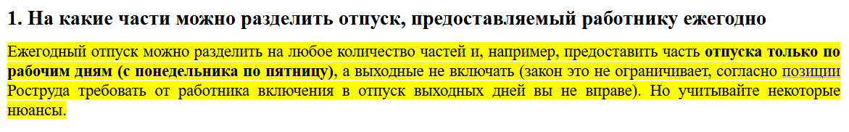  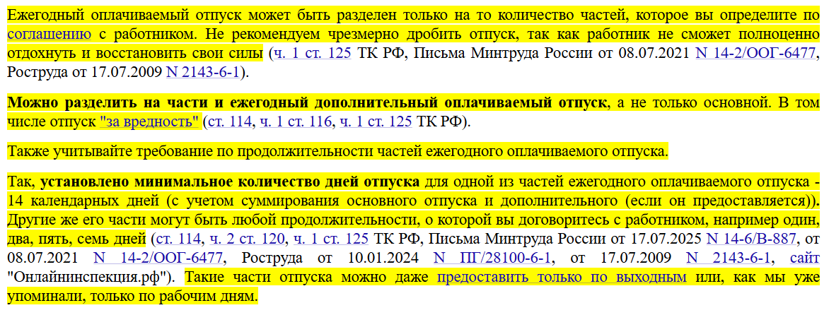  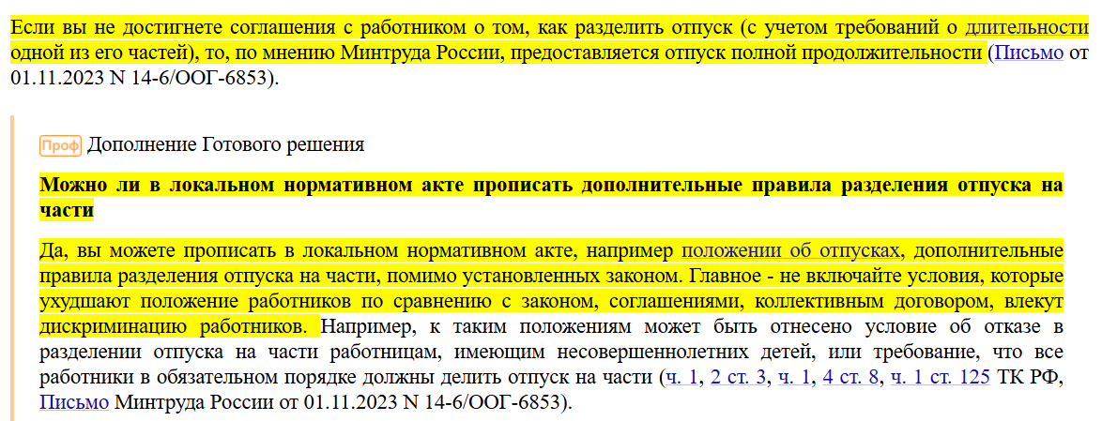
Результат | Готовое решение: Как разделить ежегодный отпуск на части (КонсультантПлюс, 2025)
Вывод | Таким образом, подробную информацию о порядке разделения отпуска на части со всеми нюансами можно найти в Готовом решении в Системе КонсультантПлюс.
Окончание примера | Остаться в Готовом решении

[Вернуться к слайду с формулировкой примера]

Минтруд пояснил, что даже при неполной ставке рабочее время в предпраздничный день нужно сокращать. В предпраздничный день работников следует отпускать на час раньше независимо от того, сколько часов они работают по графику. Например, если специалист трудится на полставки по 4 ч в день, перед праздником он отработает 3 ч.
Ведомство также напомнило: если сократить смену нельзя (в непрерывно действующих организациях), переработку нужно компенсировать.

 | Информацию о необходимости сокращения рабочего времени в предпраздничный день, даже при неполной ставке, Минтруд России разместил в своем официальном телеграм-канале:  https://t.me/mintrudrf/2799  Информация Минтруда от 14.08.2025

Сходной позиции придерживается и Роструд.
Обратите внимание, коллеги. если в предпраздничный день у работника на неполной ставке продолжительность рабочего дня (смены) составляет всего один час или менее, при ее сокращении работник в этот день на работу не выходит, кроме случаев, когда смену сократить нельзя.

Коллеги, перейдем к разъяснениям Роструда, касающимся вопросов оформления наставничества, оплаты прохождения медосмотра в выходной, а также предоставления гарантий многодетным работникам.

РАЗЪЯСНЕНИЯ РОСТРУДА

Ведомство указало, что если в трудовую функцию, например, руководителя, входит оказание помощи новичкам на постоянной основе и его зарплата формируется с учетом оплаты такой работы, то в этом случае на него не распространяются особенности регулирования труда наставников.
Напомню, наставничество представляет собой выполнение работником на основании его письменного согласия по поручению работодателя работы по оказанию другому работнику помощи в овладении навыками работы на производстве и (или) рабочем месте по полученной (получаемой) другим работником профессии (специальности).
В организации необходимо ввести наставничество, если такое требование прямо предусмотрено специальным нормативным регулированием, например, отраслевым соглашением.
В других случаях организация может ввести наставничество, если считает необходимым это сделать. Тогда порядок наставничества нужно закрепить в коллективном договоре или ЛНА, например в положении о наставничестве.

Роструд разъяснил, что если работник проходит медосмотр в выходной, он исполняет поручение работодателя в свой день отдыха и оплатить его следует не менее чем в двойном размере. При этом для направления работника на такой медосмотр нужно заранее получить его письменное согласие.
Ранее ведомство уже высказывало подобную позицию. Аналогичный подход применяет и Минтруд. Суды также поддерживают данную позицию.

Роструд указал, что нельзя уволить по сокращению многодетного родителя, у которого трое и более детей в возрасте до 14 лет и при этом один из них младше трех лет. Гарантия действует, если работник - их кормилец, а другой родитель не работает. В разводе они или нет, в данном случае неважно.

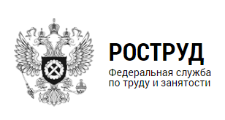 | Информацию о неправомерности увольнения многодетного родителя, даже в случае развода, Роструд разместил в своем официальном телеграм-канале: https://t.me/rostrud_official/3783  Информация Роструда от 18.08.2025

Напомню, коллеги, также нельзя сокращать:
- беременных женщин;
- женщин, имеющих ребенка в возрасте до трех лет;
- одиноких матерей, воспитывающих ребенка-инвалида в возрасте до 18 лет или ребенка в возрасте до 16 лет;
- лиц, воспитывающих без матери ребенка в возрасте до 16 лет (ребенка-инвалида в возрасте до 18 лет);
- работников, которых нельзя увольнять по итогам оценки преимущественного права;
- лиц, находящихся на больничном или в отпуске на день увольнения;
- работника в период приостановления действия трудового договора;
- в течение года с момента гибели (смерти) ветерана боевых действий его супругу (супруга). Запрет на сокращение действует в отношении тех, кто не вступил в повторный брак.
Есть и иные случаи, когда работников нельзя уволить по сокращению. Запрет может быть установлен другими федеральными законами. Например, нельзя сокращать работника, являющегося членом избирательной комиссии с правом совещательного голоса, в период избирательной кампании.

ПОЛЕЗНЫЕ ОТВЕТЫ ОНЛАЙН-ИНСПЕКЦИИ

Коллеги, рассмотрим ответы онлайн-инспекции по важным кадровым вопросам. Для удобства обзор ответов онлайн-инспекции мы свели в информативные таблицы по нескольким тематическим блокам. Все таблицы есть в ваших рабочих тетрадях. Таблицы включают вопрос, краткий ответ и ссылку на документ в Системе КонсультантПлюс.

Чтобы вам было удобнее воспринимать информацию, я зачитаю вопросы и основные выводы из разъяснений. А сами разъяснения при необходимости вы сможете изучить самостоятельно в любое удобное для вас время - по ссылкам из таблиц можно сразу перейти в полные тексты разъяснений в Системе КонсультантПлюс и изучить их подробнее.

Итак, начнем с блока, посвященного оформлению трудовых отношений. Это таблица 1.

Т а б л и ц а 1

Полезные ответы онлайн-инспекции: оформление трудовых отношений

Вопрос | Позиция Роструда | Ссылки на разъяснения
Можно ли отказать в приеме соискателю, потому что у него нет регистрации по месту жительства? | Нет. Отказать специалисту в трудоустройстве можно только по причинам, которые связаны с его деловыми качествами. | Вопрос: Имеет ли право работодатель отказать в заключении трудового договора, если у сотрудника (гражданина РФ) отсутствует регистрация на территории РФ, как постоянная, так и временная? ("Сайт "Онлайнинспекция.РФ", 2025)
Допустимо ли допсоглашением установить точную дату окончания срока испытания | Так делать можно. | Вопрос: В трудовом договоре длительность испытательного срока была установлена в месяцах. Работодатель принял решение сократить срок испытания работнику. Можно ли в допсоглашении к трудовому договору указать, что срок испытания сокращается не на определенное количество дней или месяцев, а установить точную дату? ("Сайт "Онлайнинспекция.РФ", 2025)
Сохраняется ли после перевода на другую должность испытательный срок? | Да, если условие об испытании не изменили допсоглашением. | Вопрос: Перевод во время срока испытания. Сохраняется ли после перевода на другую должность у работника срок испытания? ("Сайт "Онлайнинспекция.РФ", 2025)
Может ли работник уволиться по своему желанию во время отпуска без сохранения зарплаты? | Да. При этом дни отпуска за свой счет включают в двухнедельный срок уведомления об увольнении. | Вопрос: Работник взял отпуск по собственному желанию без сохранения заработной платы. Может ли работник уволиться в период действия отпуска без сохранения заработной платы? В таком случае нужно ли будет отрабатывать две недели, или эти две недели будут входить в отпуск без сохранения заработной платы? ("Сайт "Онлайнинспекция.РФ", 2025) {КонсультантПлюс}
Можно ли перевести работника с бессрочным трудовым договором на вышестоящую декретную должность? | Нет. Изменение трудового договора с бессрочного на срочный закон не предусматривает. Ведомство рекомендует в подобном случае оформить временный перевод. | Вопрос: Хотим перевести работника со ставки бухгалтера на начальника отдела. Должность начальника отдела декретная. Соответственно, трудовой договор работника станет из бессрочного срочным. Он согласен на это, имеется заявление сотрудника о переводе и дополнительное соглашение. Правомерно ли это? ("Сайт "Онлайнинспекция.РФ", 2025)
Может ли специалист работать по договору ГПХ во время больничного по беременности и родам? | Да, если такой договор не будет фактически регулировать трудовые отношения между заказчиком и исполнителем. | Вопрос: Допускается ли заключение договора гражданско-правового характера с сотрудником, который находится на больничном по беременности и родам? ("Сайт "Онлайнинспекция.РФ", 2025)

Далее рассмотрим блок, касающийся вопросов охраны труда. Он представлен в Таблице 2 на стр. ___ Ваших Рабочих тетрадей.
Т а б л и ц а 2
Полезные ответы онлайн-инспекции: охрана труда

Вопрос | Позиция Роструда | Ссылки на разъяснения
Можно ли продлить срок действия СИЗ? | Возможности продления сроков эксплуатации СИЗ в правилах нет. | Вопрос: Можно ли работодателю продлевать срок действия средств индивидуальной защиты, если Приказ Минтруда России N 766н не предусматривает этого, но и прямо не указывает, что такого делать нельзя? ("Сайт "Онлайнинспекция.РФ", 2025)
Кто может проводить инструктаж на рабочем месте для начальника отдела? | Такой инструктаж проводит его непосредственный руководитель. | Вопрос: Инструктаж по охране труда на рабочем месте проводится непосредственным руководителем работника. Как правило, это начальник отдела. Кто может проводить инструктаж на рабочем месте в отношении начальника отдела? ("Сайт "Онлайнинспекция.РФ", 2025)
Допустимо ли поручить ведение журналов по пожарной безопасности сотруднику, который за нее не отвечает? | Дополнительную работу можно поручить только с согласия сотрудника. Для этого оформляют соглашение. | Вопрос: Может ли руководитель поручить сотруднику, который не является ответственным за пожарную безопасность, вести журналы по пожарной безопасности? ("Сайт "Онлайнинспекция.РФ", 2025)

Коллеги, перейдем к блоку вопросов, посвященных сверхурочной работе. Он представлен в Таблице 3 на стр. ___ Ваших Рабочих тетрадей.
Т а б л и ц а 3
Полезные ответы онлайн-инспекции: сверхурочная работа

Вопрос | Позиция Роструда | Ссылки на разъяснения
Как оплачивать сверхурочный труд на праздниках? | При сверхурочной работе в праздники специалист может рассчитывать только на одно удвоение оплаты труда. | Вопрос: Как оплачиваются сверхурочные часы, приходящиеся на праздничные дни? ("Сайт "Онлайнинспекция.РФ", 2025)
Сколько отгулов давать специалисту, который отработал 2 выходных по 4 ч? | За каждый день работы в выходной или праздник сотрудник может взять полный день отдыха. Количество отработанных часов роли не играет. | Вопрос: Я отработал 2 выходных (суббота и воскресенье) по 4 часа и выбрал отгулы, работодатель мне предоставил только один отгул. Все ли правомерно? ("Сайт "Онлайнинспекция.РФ", 2025)

А теперь рассмотрим блок, касающийся вопросов о работниках в декрете. Он представлен в Таблице 4 на стр. ___ Ваших Рабочих тетрадей.
Т а б л и ц а 4
Полезные ответы онлайн-инспекции: работники в декрете

Вопрос | Позиция Роструда | Ссылки на разъяснения
Может ли уволиться специалист в отпуске по уходу за ребенком? | Увольнять работника по его желанию в отпуске не запрещено. | Вопрос: Можно ли уволиться по собственному желанию, находясь в отпуске по уходу за ребенком, до выхода из него? Отдел кадров утверждает, что нужно сначала выйти на работу и только потом можно уволиться, по-другому никак. Помогите разобраться в законности данного действия. ("Сайт "Онлайнинспекция.РФ", 2025)
Какой график работы нужно установить сотруднице, у которой есть ребенок до 3 лет? | В этом случае особый график делать необязательно. Рабочий день может быть как полным, так и неполным. | Вопрос: Какой график работы и полный ли рабочий день должен быть у женщины, если она имеет ребенка в возрасте 1 г. 7 мес., т.е. до 3 лет? ("Сайт "Онлайнинспекция.РФ", 2025)

